Рабочий лист
по учебному предмету «Алгебра»
с применением электронного обучения и дистанционных образовательных технологий

Класс: 8-Б
учитель: Шкареда Ю.В.
7 неделя (18.05-22.05)
№ п/п | Дата | Раздел | Тема | Форма урока  (с применением электронного обучения или дистанционных образовательных технологий) | Содержание  (задания для изучения) | Текущий контроль |  | Итоговый контроль |  | Консультация |  | Разноуровневые домашние задания
 |  |  |  |  |  | форма | сроки | форма | сроки | форма | сроки
1 | 18.05 | Повторение | Анализ КР Решение задач с помощью составления квадратных Уравнений | Дистанционная форма обучения | 1) Онлайн – урок в ZOOM (по расписанию)  2) Выполнить задание Приложение № 1  3) Учебник п.23 стр.130-131 | Выполнить задание в Приложение № 2 (решение отправить учителю) | 18.05 | - | - | связь по Skype, Zoom (Viber чат) | 18.05  После 14-30 | Учебник п. 22 стр. 122-126  п.23 стр.130-131  или ЛС в Viber  или в Эл.Журнале
2 | 20.05 | Повторение | Неравенства | Электронная форма обучения | 1) Посмотреть видео на сайте  https://resh.edu.ru/subject/lesson/1983/main/  2) Выполнить задание Приложение № 3 | Выполнить задание в Приложение № 3 (решение отправить учителю) | 20.05 | - | - | связь по Skype, Zoom (Viber чат) | 20.05  После 14-30 | п.35 стр. 194-197 или ЛС в Viber  или в Эл.Журнале
3 | 21.05 | Повторение | Решение задач на повторение | Дистанционная форма обучения | 1) Онлайн – урок в ZOOM (по расписанию)  2) Выполнить задание Приложение № 4 | Выполнить задание Приложение № 4 | 21.05 | - | - | связь по Skype, Zoom (Viber чат) | 21.05  После 14-30 | или ЛС в Viber  или в Эл.Журнале
4 | 22.05 | Повторение | Решение задач на повторение | Дистанционная форма обучения | 1) Онлайн – урок в ZOOM (по расписанию)  2) Выполнить задание Приложение № 5 | Выполнить задание Приложение № 5 | 22.05 | - | - | связь по Skype, Zoom (Viber чат) | 22.05  После 14-30 | или ЛС в Viber  или в Эл.Журнале

Приложение №1
Задача 1.
Из пункта А в пункт В, расстояние между которыми 19 км, вышел пешеход. Через полчаса навстречу ему из пункта В вышел турист и встретил пешехода в 9 км от В. Турист шёл со скоростью, на 1 км/ч большей, чем пешеход. Найдите скорость пешехода, шедшего из А.
Решить уравнения!
Найдите корни уравнения 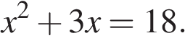
Найдите корни уравнения 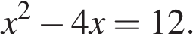
Найдите корни уравнения 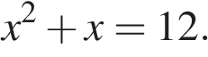

Приложение №2
Задача 2
Поезд, двигаясь равномерно со скоростью 63 км/ч, проезжает мимо идущего в том же направлении параллельно путям со скоростью 3 км/ч пешехода за 57 секунд. Найдите длину поезда в метрах.
Найдите корни уравнения 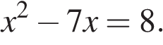

Приложение №3

1. Задание
Решите систему неравенств 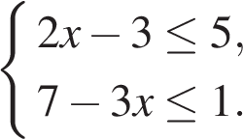

На каком из рисунков изображено множество её решений?

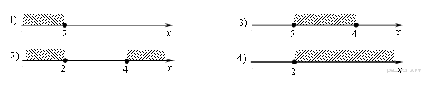
2. Задание
На каком рисунке изображено множество решений системы неравенств 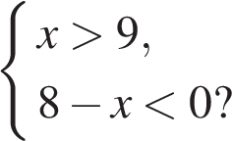

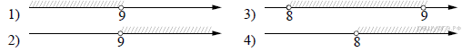

3. Задание
На каком рисунке изображено множество решений системы неравенств 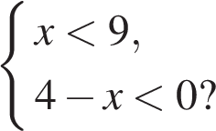

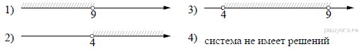

4. Задание
На каком рисунке изображено множество решений системы неравенств 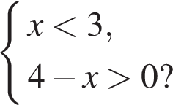

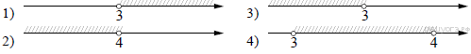
5. Задание
На каком рисунке изображено множество решений системы неравенств 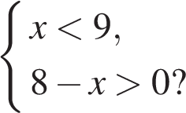

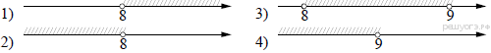
6. Задание
Укажите решение системы неравенств 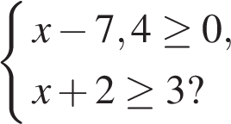
Приложение №4

1. Задание
На координатной прямой отмечены числа a и b.
В ответе укажите номер правильного варианта.

Какое из приведенных утверждений неверно?

1) 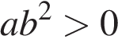
2) 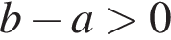
3)
4)
2. Задание
На координатной прямой отмечены числа a и b.
В ответе укажите номер правильного варианта.

Какое из следующих утверждений является верным?

1) 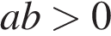
2)
3) 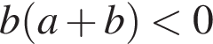
4) 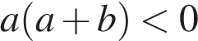
3. Задание
В какое из следующих выражений можно преобразовать дробь 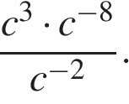

1) 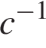
2) 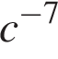
3)
4) 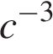
4. Задание
В какое из следующих выражений можно преобразовать дробь 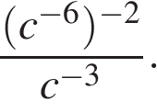

1) 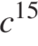
2)
3) 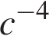
4) 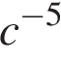
5. Задание
Найдите корни уравнения 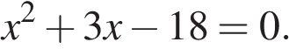

6. Задание
Найдите наибольшее значение , удовлетворяющее системе неравенств

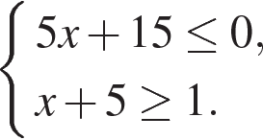
7. Задание
Найдите корень уравнения
8. Задание
Укажите решение неравенства 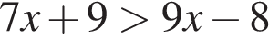
1)
2)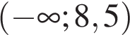
3)
4)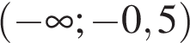
9. Задание
Решите неравенство 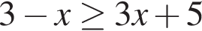

Приложение №5
1. Задание
О числах и известно, что . Какое из следующих неравенств неверно?

1) 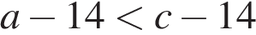
2) 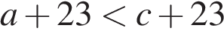
3) 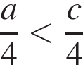
4) 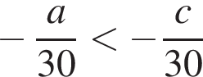
2. Задание
На координатной прямой отмечены числа a, b и с.

1) a − c > 0
2) c − a < 0
3) a − b < 0
4) b − c > 0
3. Задание
Представьте выражение 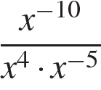 в виде степени с основанием x.

1) 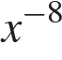
2) 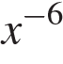
3) 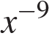
4) 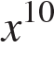
4. Задание
В какое из следующих выражений можно преобразовать дробь 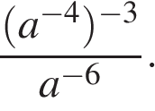

1) 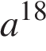
2) 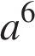
3) 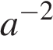
4) 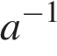
5. Задание
Решите уравнение 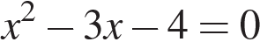.

6. Задание
При каком значении значения выражений 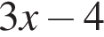 и 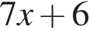 равны?
7. Задание
Найдите наименьшее значение , удовлетворяющее системе неравенств,

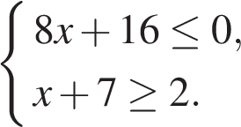

8. Задание
Укажите решение неравенства 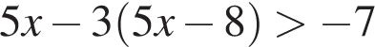
1)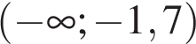
2)
3)
4)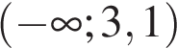
9. Задание
Укажите решение неравенства
1)
2) 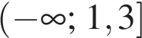
3)
4)

